

|  |
| --- |
| T.C. GÜMÜŞHANE İL ÖZEL İDARESİ Yazı İşleri Müdürlüğü |
| |  |  |  |  | | --- | --- | --- | --- | |  | | | | | Sayı : | 46348827-……………… | | 24/10/2013 | |  | | | | | Konu : | Evrak Yetkilisi. | |  | |  | | | | | ……. Valiliğine | | | | |  | | | | | 01.08.2011 tarihinden itibaren İçişleri Bakanlığı Merkez Birimleriyle Valilik, Kaymakamlık ve İl Özel İdare birimleri tarafından yapılması gereken iş ve işlemlere ilişkin, İçişleri Bakanlığı Bilgi İşlem Dairesi Başkanlığının 17.06.2011 tarih ve 604 sayılı genelgesinin 7.maddesinde; "e-imzalı bir evraktan çıktı alınıp gönderilmesi gereken durumlarda, idarece yetkilendirilmiş görevlinin adı, soyadı ve ünvanı belirtilmek suretiyle görevli tarafından imzalanacak ve kırmızı ya da mavi mühürle mühürlenecektir." hükmü yer almaktadır.  Bu madde doğrultusunda; İl Özel İdaremiz tarafından e-içişleri projesinde hazırlanan ve e-imzalı bir evraktan çıktı alınıp, gönderilmesi gereken durumlarda imzalama ve mühürleme işlemini yapmak üzere İdaremiz personellerinden **Serkan ALTINOK**' un görevlendirilmeleri uygun görülmüştür.  Bu nedenle; 22.10.2013 tarihinden itibaren İdaremizden gönderilen tüm yazışmalarda ıslak imza aranmaması , yerine e-imza kaşe ve mührünün aranması hususunu arz/rica ederim. | | | | |  | | Ekrem AKDOĞAN Vali a. Genel Sekreter | | |

Gümüşhane İl Göç İdaresi Müdürlüğü

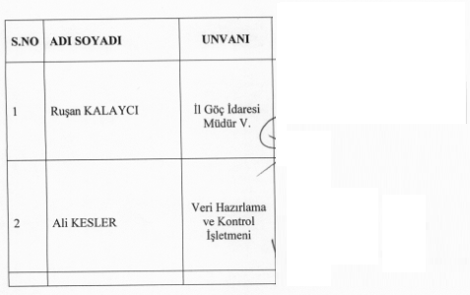

|  |  |  |
| --- | --- | --- |
| T.C. GÜMÜŞHANE İL ÖZEL İDARESİ Yazı İşleri Müdürlüğü | | |
|  | |  |  |  | | --- | --- | --- | | DAĞITIMLI | | | | Sayı   : | 46348827 | 08/05/2014 | |  | | | | Konu : | Evrak Yetkilisi. |  | |  | | | | …….. Valiliğine | | | |  | | | | 01.08.2011 tarihinden itibaren İçişleri Bakanlığı Merkez Birimleriyle Valilik, Kaymakamlık ve İl Özel İdare birimleri tarafından yapılması gereken iş ve işlemlere ilişkin, İçişleri Bakanlığı Bilgi İşlem Dairesi Başkanlığının 17.06.2011 tarih ve 604 sayılı genelgesinin 7.maddesinde; "e-imzalı bir evraktan çıktı alınıp gönderilmesi gereken durumlarda, idarece yetkilendirilmiş görevlinin adı, soyadı ve ünvanı belirtilmek suretiyle görevli tarafından imzalanacak ve kırmızı ya da mavi mühürle mühürlenecektir." hükmü yer almaktadır.           Bu madde doğrultusunda; İl Özel İdaremiz tarafından e-içişleri projesinde hazırlanan ve e-imzalı bir evraktan çıktı alınıp, gönderilmesi gereken durumlarda imzalama ve mühürleme işlemini yapmak üzere  İdaremiz personellerinden **Hürriyet ODABAŞ** 'ın görevlendirilmeleri uygun görülmüştür.           Bu nedenle; 07.05.2014 tarihinden itibaren İdaremizden gönderilen tüm yazışmalarda ıslak imza aranmaması , yerine e-imza kaşe ve mührünün aranması hususunu arz/rica ederim. | | | |  |

